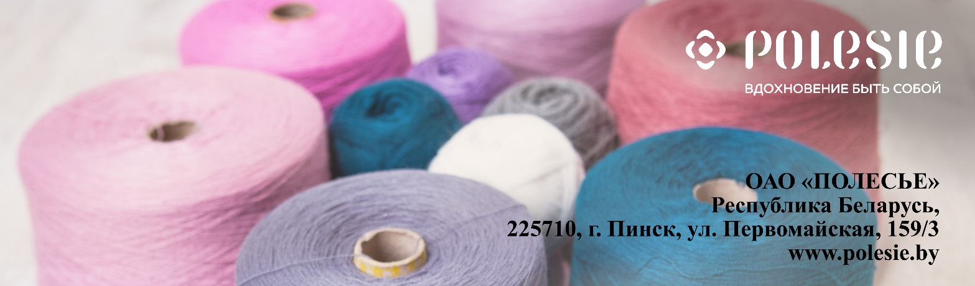
Предложение о сотрудничестве

Пряжа для машинного вязания (в бобинах):

ОАО «Полесье» является крупнейшим производителем пряжи для машинного и ручного вязания в Республике Беларусь. Технические и технологические возможности позволяют выпускать пряжу высокообъемную полиакрилонитрильную, полушерстяную, высокообъемную полушерстяную по гребенной системе прядения линейной плотностью от 15 текс до 180 текс (Nm от 67 до 6) в одно, два или три сложения.
Первичная крутка – от 100 кр/м, вторичная крутка – от 108 кр/м.
Пряжа выпускается в широкой цветовой гамме с возможностью изготовления по образцу покупателя или по международному пантону TPX (действующая карта расцветок более 230 цветов).
Под заказ может производиться пряжа шерстяная (шерсть 70-90%) и пряжа чистошерстяная (шерсть – 95-100%), многокомпонентные пряжи с вложением химических волокон (полиэфира, полиамида, вискозы), с вложением льна, комбинированные пряжи с использованием хлопчатобумажной, полиэфирной, полиэфирно-вискозной пряжи и химических нитей (полиэфирных микрофиламентных, профилированных, металлизированных нитей), пряжа со стержневой нитью (эластан и др.).

Пряжа для ручного вязания

ОАО «Полесье» выпускает более 30 видов пряж для ручного вязания различных смесовых составов в широкой цветовой гамме линейной плотностью от 150 текс до 2400 текс (Nm от 6,7 до 0,4): полиакрилонитрильную, полушерстяную, хлопчатобумажную, с вложением льна, фантазийную пряжу с различными эффектами (буклированную, пряжу ровничного типа, ленточную, многоцветную, с метанитью и т.д.).
Пряжа выпускается в мотках массой от 50 до 300 г.

Условия поставки – FCA Пинск.
Условия оплаты – 100% предоплата.

Минимальная партия заказа на цвет:
пряжи акриловой – 300 кг;
пряжи полушерстяной 30% шерсть/70% акрил – 1500 кг;
пряжи полушерстяной 50% шерсть/50% акрил – 1000 кг.
Срок изготовления заказа 45 календарных дней с даты размещения заявки.

Упаковка пряжи – полиэтиленовый пакет (размер 0,8 х 0,55 х 0,15) по 12 бобин одного цвета
весом: - пряжа акриловая - 9,4-12,0 кг;
- пряжа полушерстяная – 18,0-21,6 кг.
Вместимость пряжи в 40 футовый контейнер:
- пряжа акриловая - около 9 тонн;
- пряжа полушерстяная – около 15 тонн.

Объем занимаемый одной тонной продукции при погрузке:
- пряжа акриловая – 8 м³;
- пряжа полушерстяная – 5 м³.

Условия продажи – прямые переговоры.
Возможные скидки и условия их предоставления – при проведении переговоров.

Основные виды выпускаемой продукции

п/п | Наименование продукции | Состав,% | Линейная плотность пряжи, текс
1 | Пряжа высокообъемная полиакрилонитрильная | 100% ПАН | 32х1, 32х2,  36х1, 36х2
2 | Пряжа гребенная полушерстяная | 30%шерсть/70% ПАН | 31х1, 31х2
3 | Пряжа гребенная полушерстяная «Школьная» | 30%шерсть/70% ПАН | 31х1, 31х2
4 | Пряжа полушерстяная высокообъемная  «Новый объем» | 30%шерсть/70% ПАН | 36х2, 60х2,  60х3
5 | Пряжа гребенная полушерстяная | 50% шерсть/50% ПАН | 31х2

Цены на пряжу иных смесовых составов, линейных плотностей и количества сложений рассчитываются индивидуально при размещении заявки. В зависимости от объемов заказа применяется индивидуальная система скидок.
Полный перечень и подробную информацию о предлагаемой продукции можно получить на сайте www.polesie.by в разделе «Продукция»- «Пряжа».
Отдел сбыта пряжи:
Тел. (+375 165) 62-74- 41, 62-82-48
Е-mail: yarn.polesie@yandex.by

